Дослідження напружено-деформованого та термодинамічного стану заготовок в процесі зустрічного і попутного фрезерування за допомогою реологічного моделювання в системі AdvantEdge

Cеменюк В.В., д.т.н., професор, Тарасенко Н.В., к.т.н., доцент
Національний університет «Львівська політехніка»

На сучасному етапі розвитку науки про різання матеріалів, реологічне моделювання методом кінцевих елементів є важливим інструментом дослідження процесів різання. Найбільш складними задачами моделювання є нестаціонарні процеси різання...
При різанні, коли зуб фрези знаходиться в зачепленні … Саме тому, при зустрічному фрезеруванні виродження автоколивань відбувається на більш низькій швидкості різання [1].
……………………………………………….

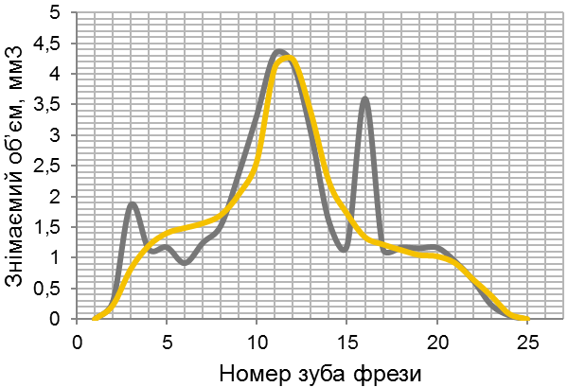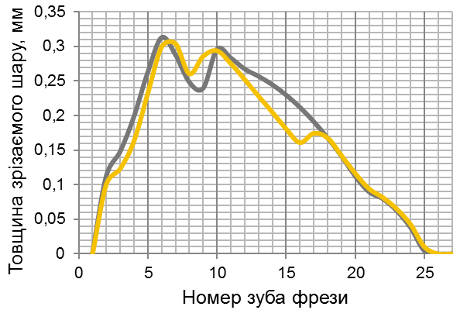
1
2
Центр. зуб
Центр. зуб
2
1
а) б)
Рис.3. Параметри зрізуваного шару матеріалу зубами черв’ячної фрези: а) об’єм матеріалу за цикл, б) максимальна товщина зрізу за цикл. 1- станд. фреза, 2 – фреза [3].
………………………………………………………..
…………………………………………………………
Розрахункова схема показана на рисунку 1. Для моделювання відхилення осі долота від осі свердловини під дією прикладених сил і моментів використаємо рівняння пружної лінії:
$\frac{ρ^{\text{//}}(z)}{\left[1+ρ^{}(z)^{3/2}\right]}=±\frac{\sum{M_{\text{ij}}}}{\text{EJ}}$ (1)
або у спрощеному вигляді:
$ρ(z)=ρ_{0}+θ_{0}z+\frac{1}{{\text{EJ}}_{z}}\left(M_{0}⋅\frac{(z−a)^{2}}{2}+Q_{0}⋅\frac{(z−b)^{3}}{3!}+\sum_{0}^{l}{R_{\text{ij}}}⋅\frac{(z−c)^{4}}{4!}\right)$, (2)

Література:
1. Систематизация колебаний при концевом фрезеровании тонкостенных элементов деталей / С. И. Дядя, Е. Б. Козлова, Э. В. Кондратюк, В.А. Кришталь, А. Е. Зубарев / Вестник двигателестроения, №1, 2016. - С. 68-71.
2. Stupnytskyy Vadym. Computer Aided Machine-Building Technological Process Planning by the Methods of Concurrent Engineering// Europaische Fachhochschule: Wissenschaftliche Zeitschrift, ORT Publishing. Stuttgart, Germany. № 3.- 2013 (Maart). Section 1. Volume 2. P.50-53
3. Внуков Ю.Н. Определение условий фрезерования сферическими и тороидальными фрезами / Ю.Н. Внуков, С.И. Дядя, В.А. Кришталь, Н.Н. Черновол // Нові матеріали і технології в металургії та машинобудуванні. - 2015. - № 2. - С. 28-34.

